Práctica Diagramas UML Clases.

Enlace repositorio de GitHub: https://github.com/intVand/UMLClasesIvan

Instalación del plugin PlantUml en Intellij IDEA:

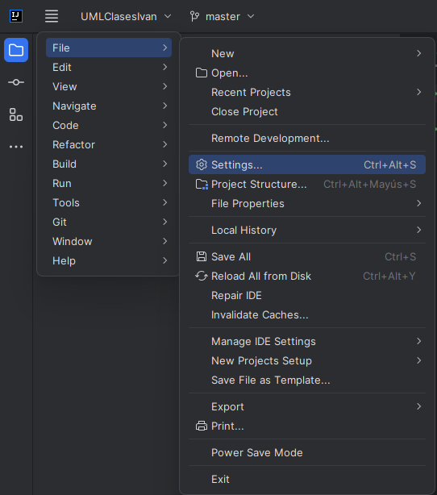

Para realizar la instalación del plugin PlantUml en Intellij IDEA, en primer lugar accederemos desde el menú superior a la opción File → Settings.

A continuación se nos abrirá una nueva ventana como la que aparece en la captura siguiente, en la cual tendremos que desplazarnos a la opción Plugins, y buscar desde el buscador superior central, la palabra PlantUml.

Finalmente simplemente seleccionamos sobre el botón verde que dice Install, solo que en mi caso ya lo tenia instalado.

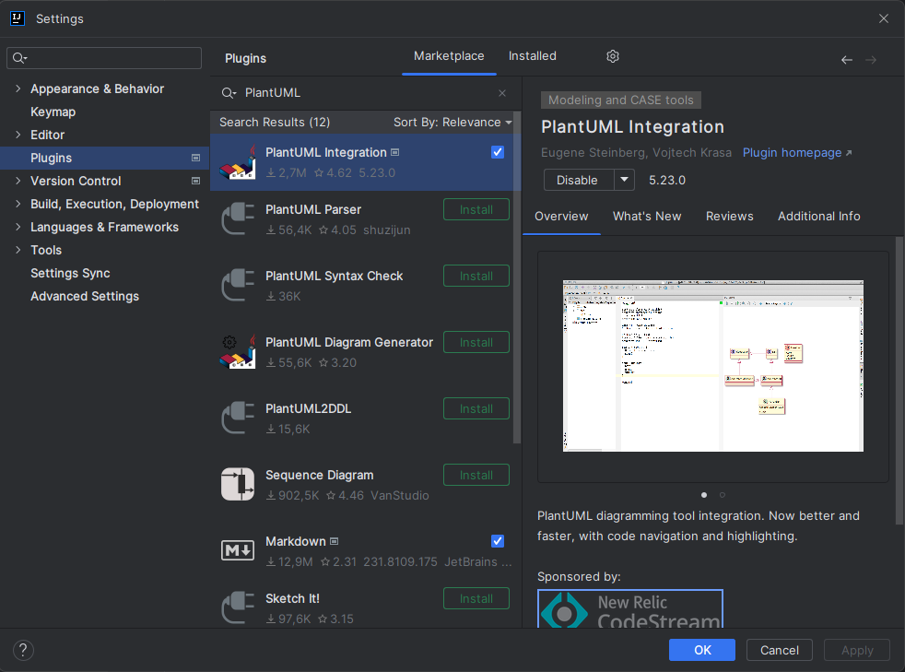

Realización de las diferentes fases de la practica:

Antes de comenzar con la practica es recomendable tener activado Git, de esta forma podremos ir haciendo commits en cada una de las fases de la practica y tener una mayor seguridad en caso de error.

Además, antes de proceder con las diferentes fases de la creación del diagrama UML, primero tendremos que crear el archivo correspondiente de PlantUml, en el cual iremos escribiendo el código necesario para la creación de los diagramas UML.

En mi caso creare el archivo de PlantUml dentro de la carpeta src del proyecto, con el nombre UMLClasesIvan. Para ello hacemos clic derecho sobre la carpeta src, y seleccionamos la opción New → PlantUML File como se puede observar en la siguiente captura.

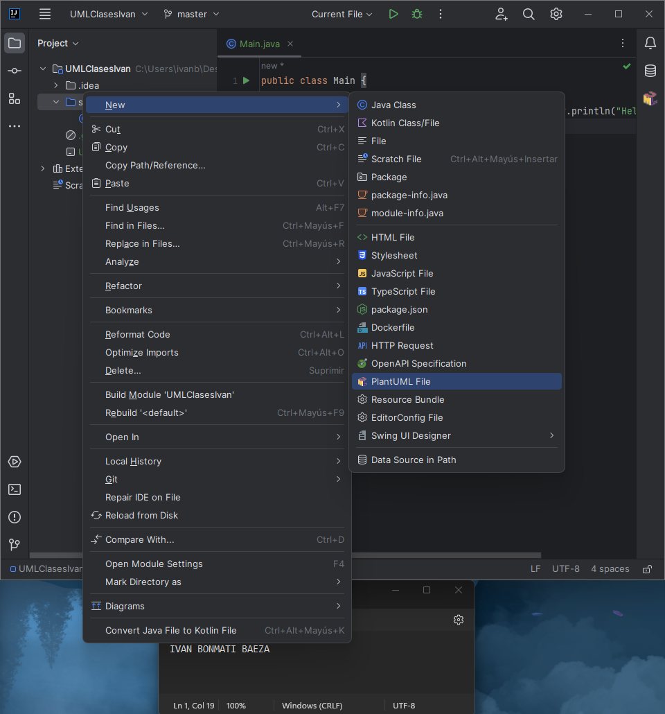
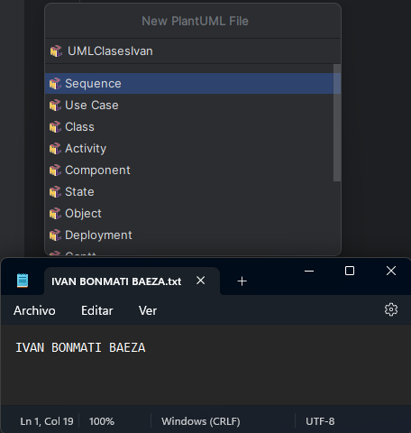
En la siguiente ventana que aparecerá, simplemente escribimos el nombre del fichero, en mi caso UMLClasesIvan, y pulsamos sobre la tecla Intro.

Con esto ya tendremos el fichero creado y podemos proceder a la realización de las diferentes fases

Fase 1 – Identificación de las clases:

En primer lugar y siguiendo el PDF de la practica realizaremos la identificación de las clases, en este caso lo que haré sera crear las diferentes clases necesarias para el diagrama UML.

Pero si abrimos el fichero PlantUml que acabamos de crear, nos encontraremos algo parecido a lo de la captura siguiente, en este caso eliminaremos todo lo que ponga dejando unicamente las frases @startuml en la parte superior, y @enduml en la parte inferior, ya que son las encargadas de delimitar el fichero.

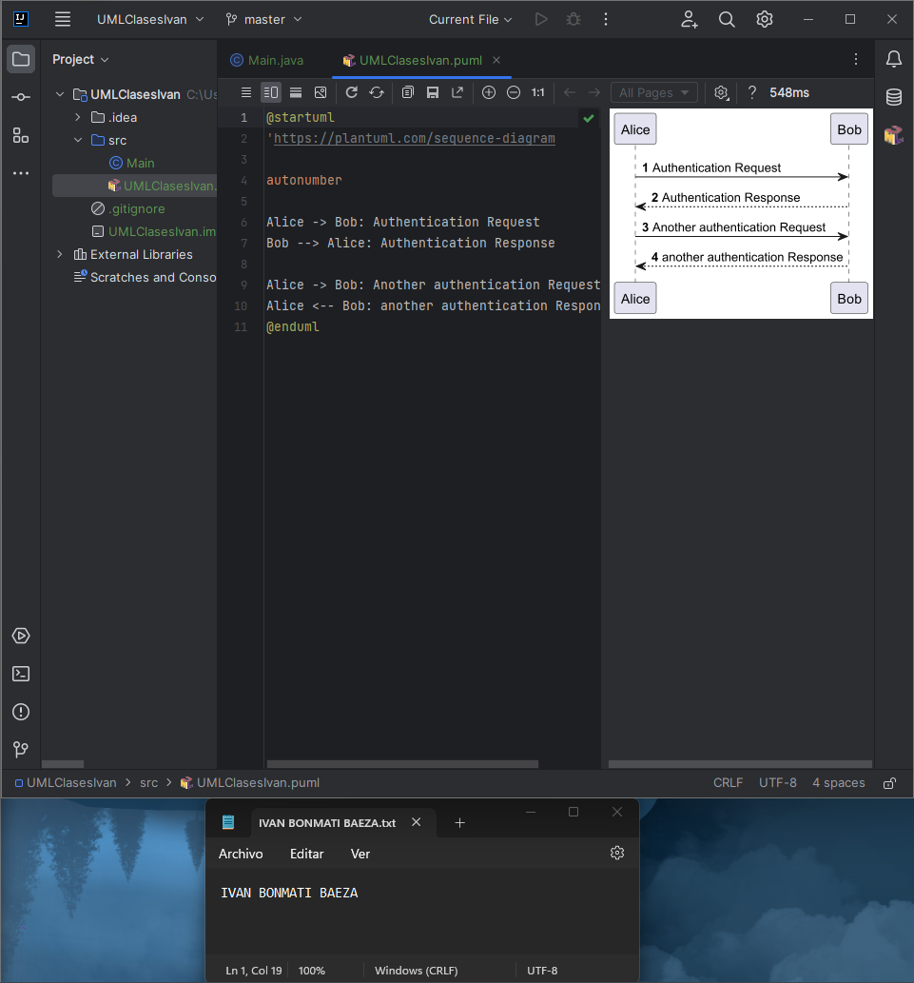

Ahora procedemos a escribir todas y cada una de las clases que vamos a necesitar para el diagrama UML, para ello iremos escribiendo cada una de las clases de la misma manera que se indica en la captura siguiente, y teniendo en cuenta que todo lo que hagamos tiene que estar delimitado entre el @startuml y el @enduml.

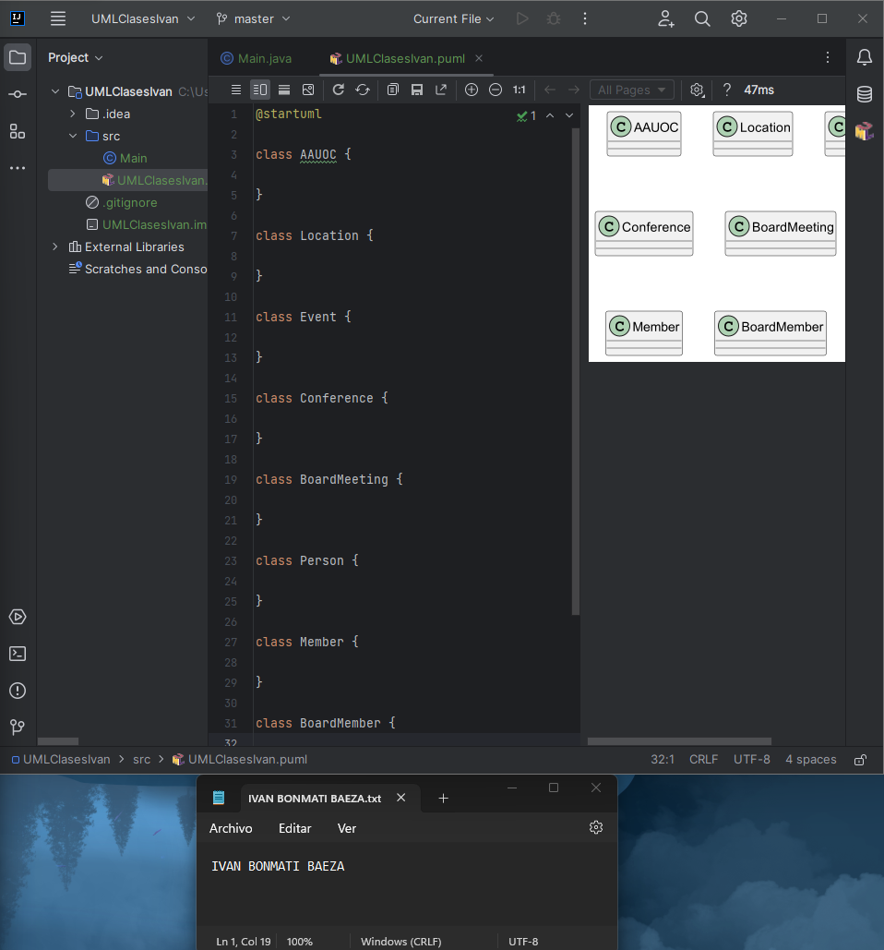

Con esto ya tendríamos todas la clases necesarias identificadas y con ello hemos finalizado la primera fase, así que lo ideal seria realizar ahora el primer commit.

Para ello y como se observa en la siguiente captura, desde en el menú superior seleccionaremos la opción Git → Commit...

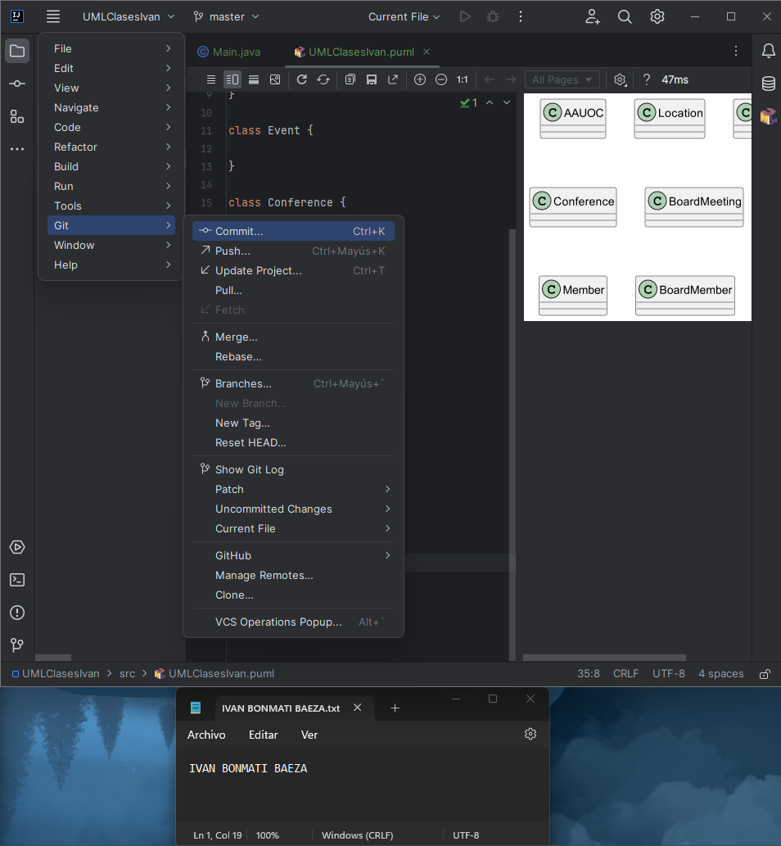

Ahora en la nueva ventana que aparezca nos aseguraremos que todos los archivos que se encuentran en la zona superior izquierda estén marcados, y seguido a ello escribiremos el mensaje del commit justo en la parte inferior, en mi caso el mensaje será “Fase 1”.

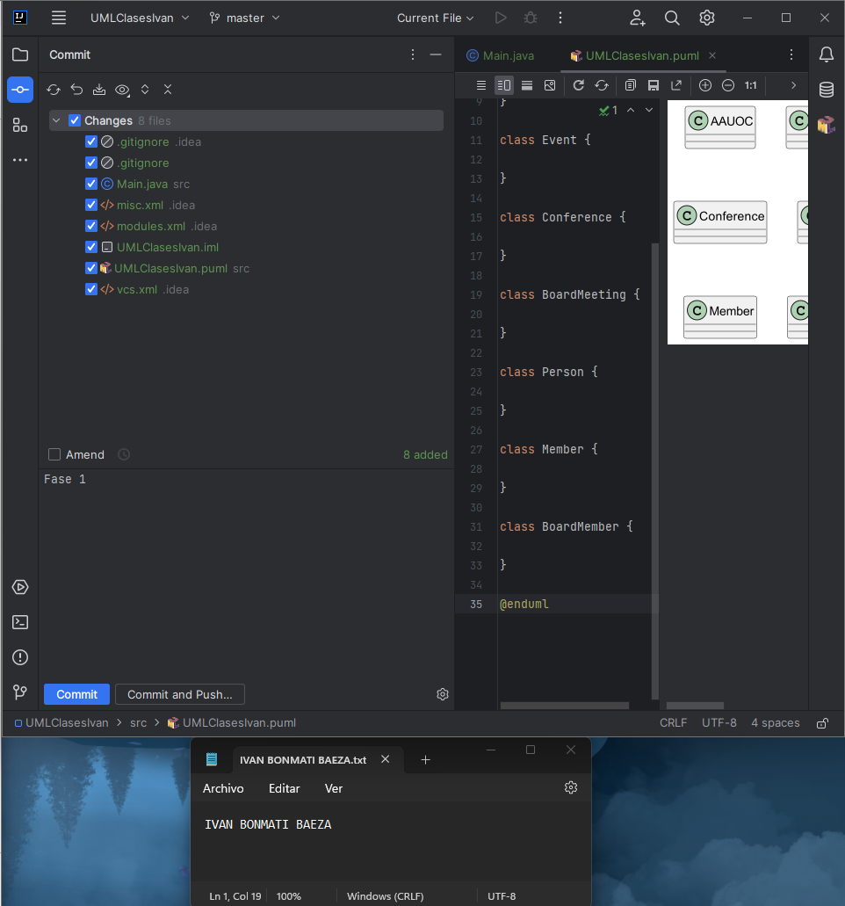

Con esto ya tendremos nuestro primer commit creado, para el resto de commits que necesitaremos para la practica, me limitare a indicar cuando y que mensaje escribiré para no repetir la misma información múltiples veces.

Fase 2 – Creación del modelo de datos:

En esta fase nos centraremos en realizar las relaciones de las diferentes clases que tenemos.

Pero ordenar las diferentes clases para que quede exactamente igual al diagrama del PDF es bastante complejo ya que las flechas se mezclan entre si y se cambian las posiciones de las clases.

Por ello me he limitado a que el diagrama quede legible utilizando algunos comandos como:

<|-down- hace que la clase que este a la derecha se situé por debajo de la que esta a la izquierda.

- en vez de - - hace que las clases se alineen horizontalmente en vez de verticalmente.

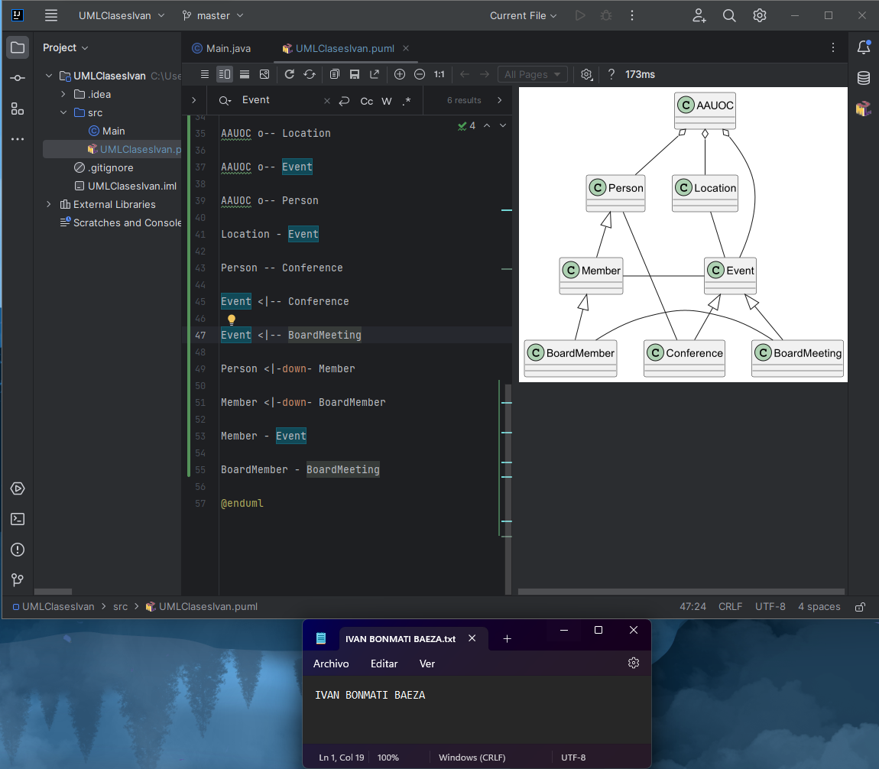

Teniendo hechas las relaciones entre las clases ya habremos finalizado la segunda fase, por ello lo siguiente que realizaremos será un nuevo commit, el cual en mi caso pondré de mensaje “Fase 2”.

Fase 3 – Inclusión de atributos y métodos:

En esta tercera fase nos centraremos en añadir los atributos y los métodos de las diferentes clases que disponemos.

En esta ocasión en el PDF a seguir no se hace ninguna referencia al uso de modificadores de acceso, por ello como hay que limitarse a seguir el PDF no los he puesto, pero lo ideal sería que los atributos tuviesen modificador de acceso private (y acceder a ellos mediante métodos getters y setters), y que los métodos tuviesen modificador de acceso public.

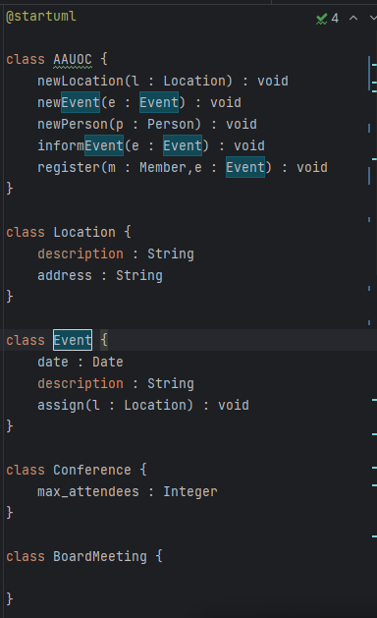

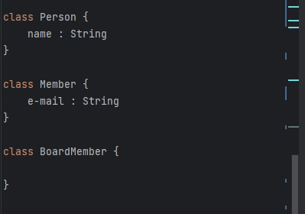

Para añadir tanto los atributos, como los métodos vistos en la anterior captura, hay que escribir su respectivo código entre las { } del nombre de su respectiva clase.

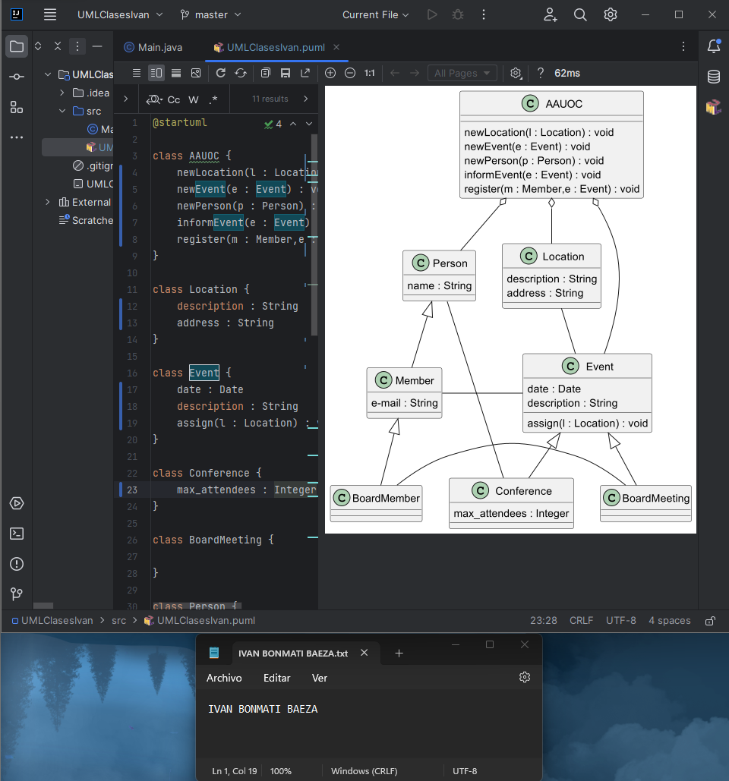

Finalmente nos quedara un diagrama como el de la captura superior.

A continuación, crearemos un nuevo commit al cual llamaremos “Fase 3”.

Fase 4 – Inclusión de la cardinalidad y navegabilidad de las relaciones:

En esta cuarta fase nos centraremos en incluir las navegabilidades y las cardinalidades a las relaciones que tenemos.

Para añadir las cardinalidades simplemente escribiremos la cardinalidad entre comillas en el lado correcto de la relación.

Algo como lo siguiente: Person "0..*" -- "0..*" Conference

Para el caso de las navegabilidades, tendremos que añadir estas escribiéndolas después de añadir : al final de la relación, algo como lo siguiente:
Person - - Conference : attendsTo

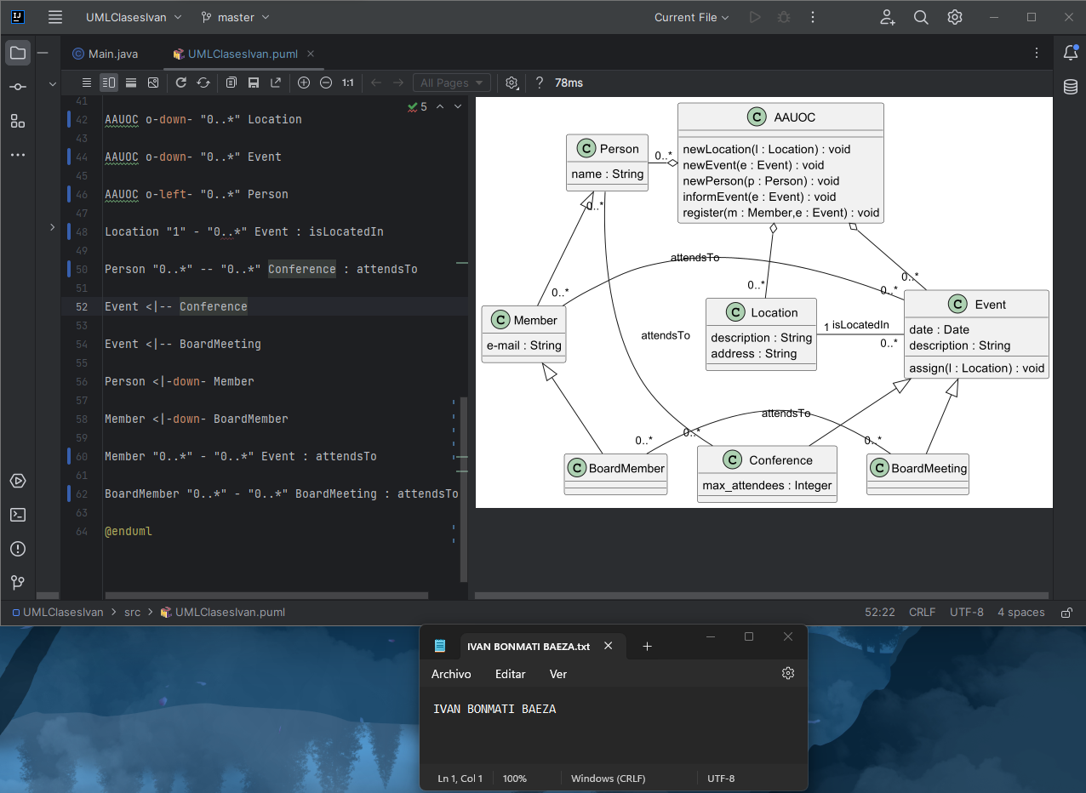

Como se podrá observar en la captura las posiciones de las clases en el diagrama han sido cambiadas, esto es así debido a que al escribir las cardinalidades y las navegabilidades estas se habían desordenado por completo, haciéndolas totalmente ilegibles.

Por ello he tenido que re colocar las relaciones usando código como: o-down-, para que mantuviesen un diseño más legible y no tan caótico.

Por ultimo para terminar con la cuarta fase crearemos un ultimo commit, al cual llamaremos “Fase 4”.

Subir el proyecto a GitHub:

Para subir el proyecto a GitHub primero necesitaremos crear el repositorio en la página oficial de GitHub, en mi caso el nombre del repositorio será UMLClasesIvan.

Una vez creado nos quedará algo como lo que aparece en la captura.

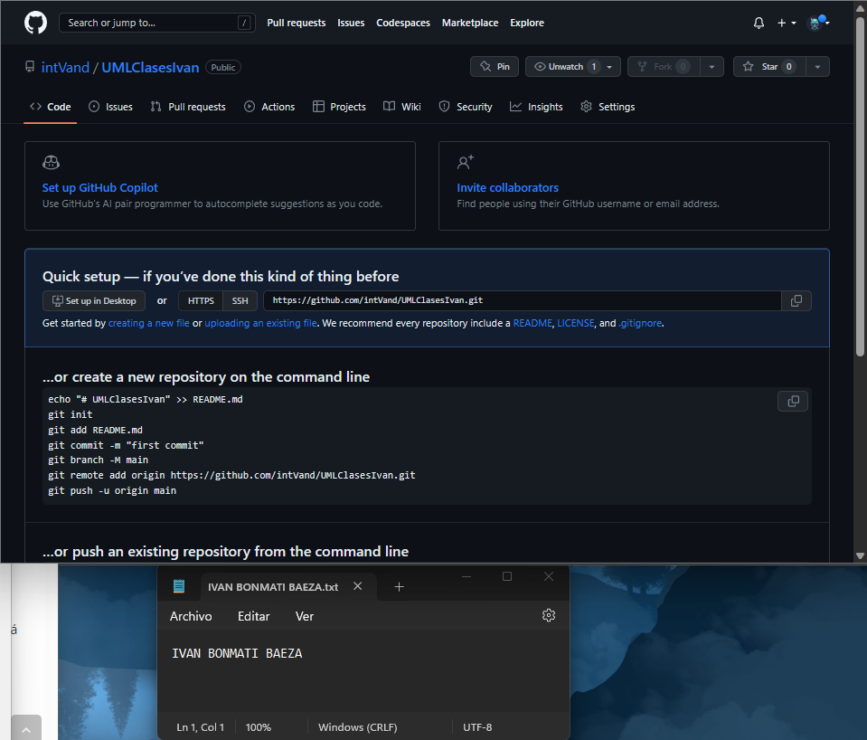

Ahora desde Intellij accederemos desde el menú superior a la opción Git → Push...

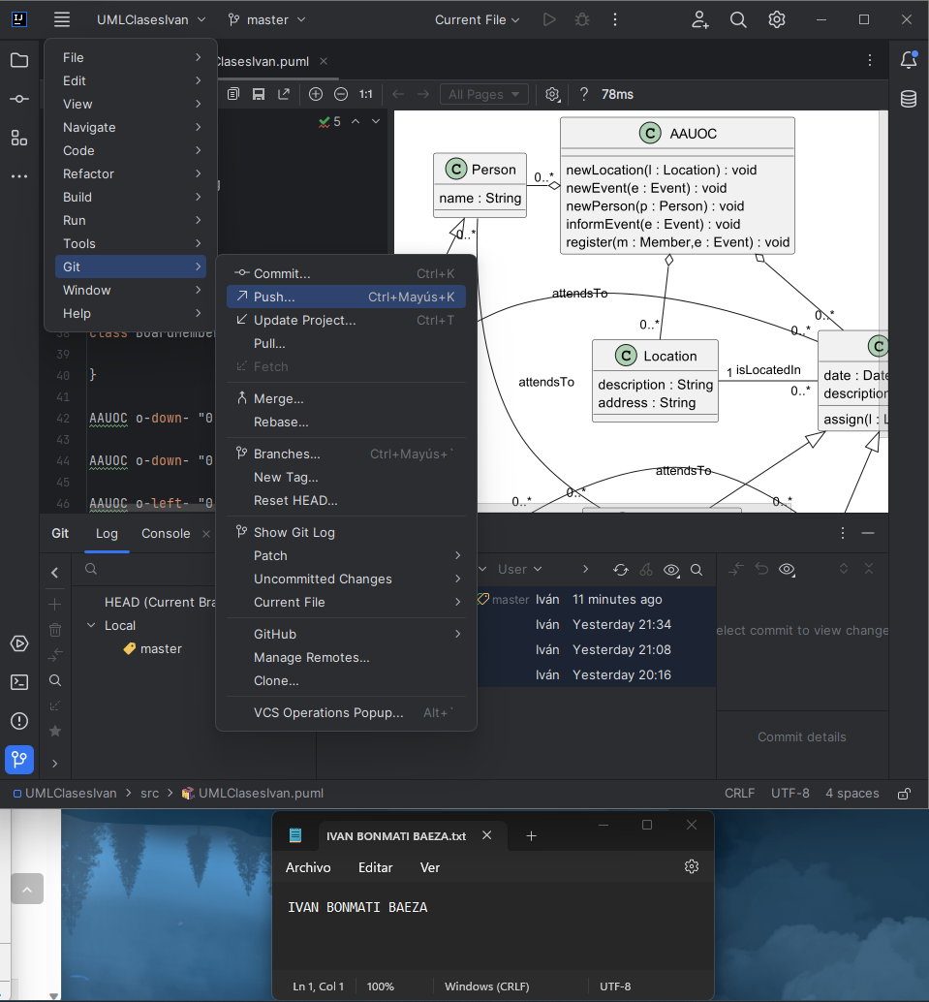

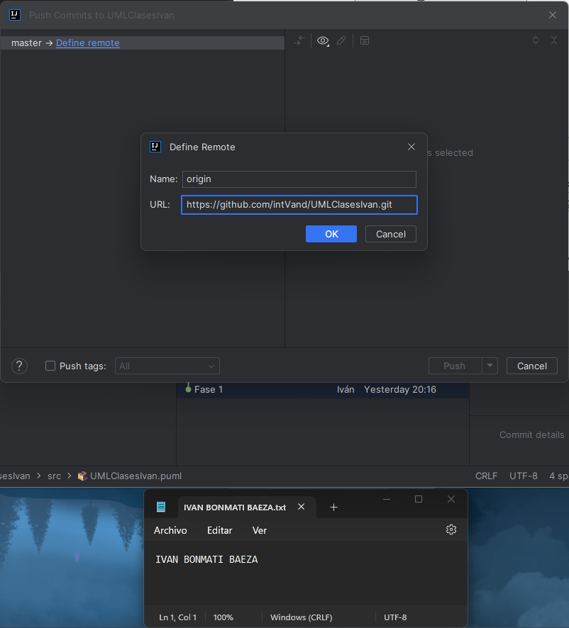

Nos aparecerá la ventana de la siguiente captura, en la cual tendremos que pegar la URL de nuestro repositorio recién creado y pulsar sobre el botón “Ok”.

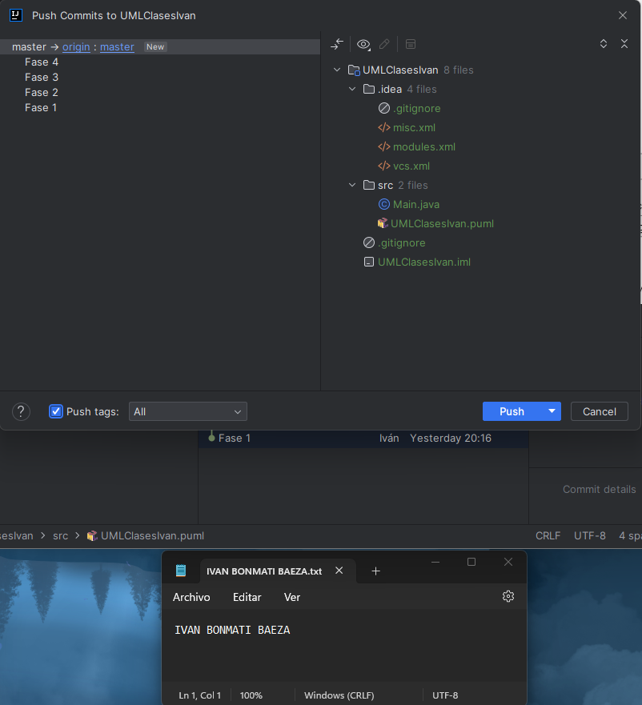
Ahora nos aparecerá algo parecido a lo de la siguiente captura, en este caso como esta todo correcto pulsaremos sobre el botón Push para que se suba el repositorio.

Con esto ya tendremos el repositorio subido correctamente a GitHub.

